姓名：刘鑫杰 专业：计算机科学与技术

**Zero-shot Learning**

***The first week***

**前言**:

假期第一周，ZSL论文《Zero-Shot Learning via Discriminative Dual Semantic Auto-Encoder》，基于判别式双语义自动编码器的零样本学习。

**目录:**

**1.概要**

**2.DDSA**

**3.总结**

**1.概要**

DDSA判别式双语义自动编码器。学习包括视觉特征和语义特征区别信息的对齐空间，构造两个双向嵌入来连接视觉空间和语义空间。 在DDSA的基础上，还提出了一种深度DDSA来捕获深度对齐的特征，从而更有利ZSL分类。该框架的关键在于隐式的提取视觉空间和语义空间的主信息，从而构造出既能保持语义又能区分的对齐特征。基于编码器—解码器范式，将视觉空间、对齐空间、语义空间结合起来。

红色字体所代表属性具有很强的区分性,绿色字体属性没有区分性.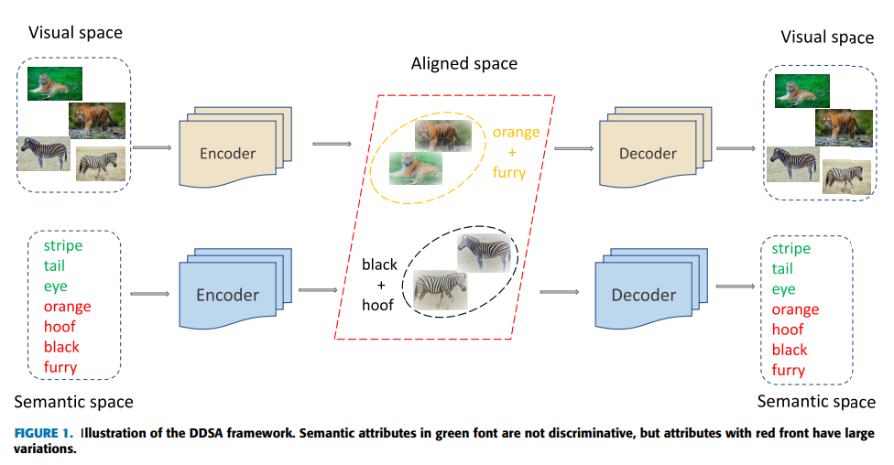  
通过对齐空间可以去除视觉空间中的无关信息(例如影子),对齐空间可以捕获区分属性相关性(找到一个很有区分性的组合)

DDSA解决的问题就是领域漂移问题,而且由于人类设计的属性是否具有区分性尚未知,即区分性较差的问题. DDSA可以很好的找出区别属性和信息. 通过建立一个对齐空间来捕捉视觉和语义空间中的区别信息.

**2.DDSA**

2.1 问题的定义

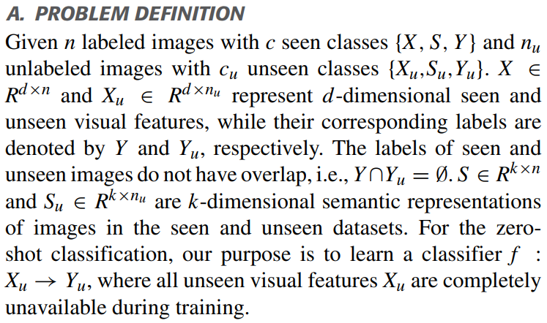

第一个自动编码器🡪视觉空间和对齐空间

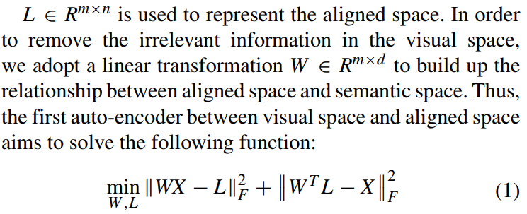

第二个自动编码器🡪语义空间和对齐空间

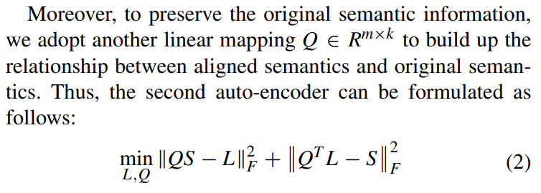

为了寻找有区别的属性组合对不同的类进行分类, 我们采用了一种基于可见类的的分类器使得学习到的对齐属性对ZSL任务更具区别性. 具体而言从对齐空间到标签空间学习到的嵌入矩阵P 大小为40xm矩阵,最后DDSA的目标定义如下:

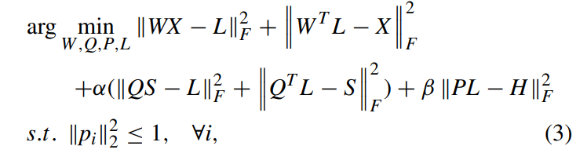

其中

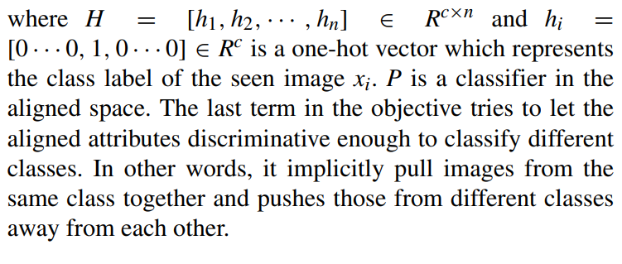

由于上面的式(3)对各变量不是同时最优的,所以采用交替优化方法来求解DDSA目标.

1.更新W

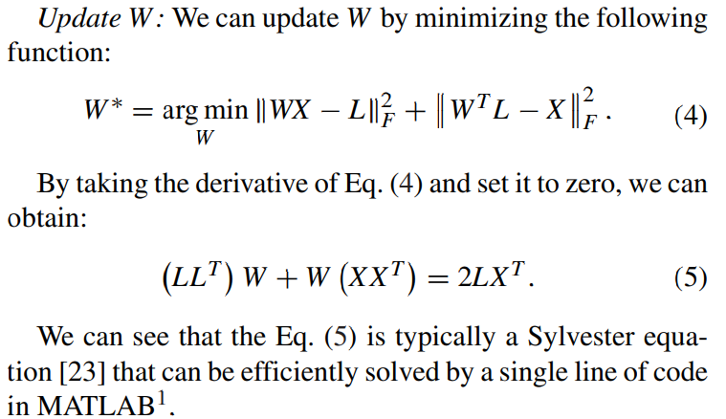

2.更新Q

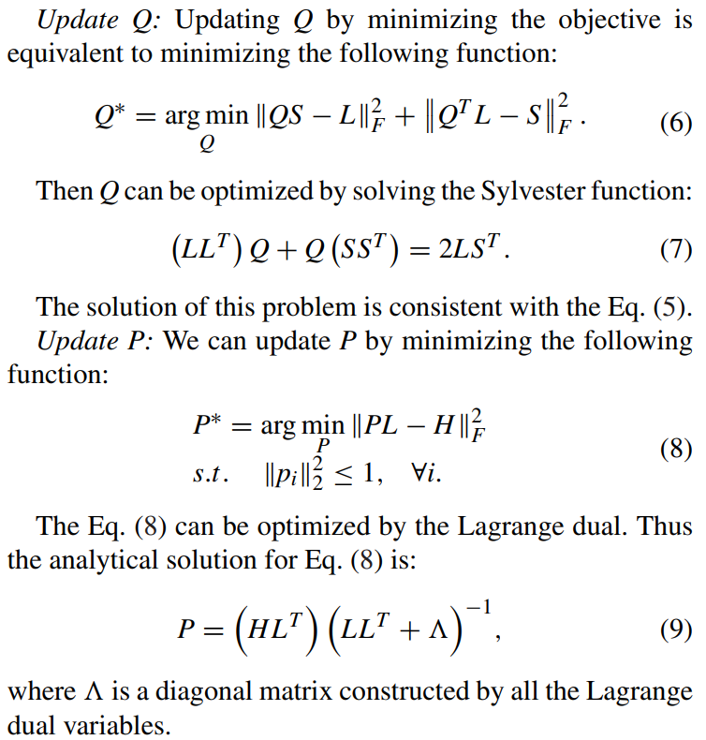

3.更新L

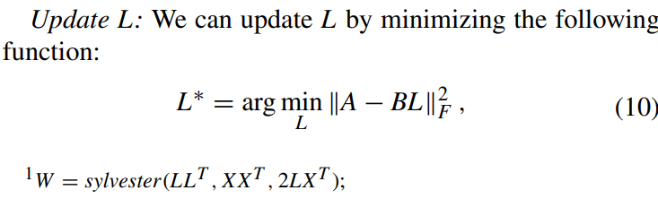 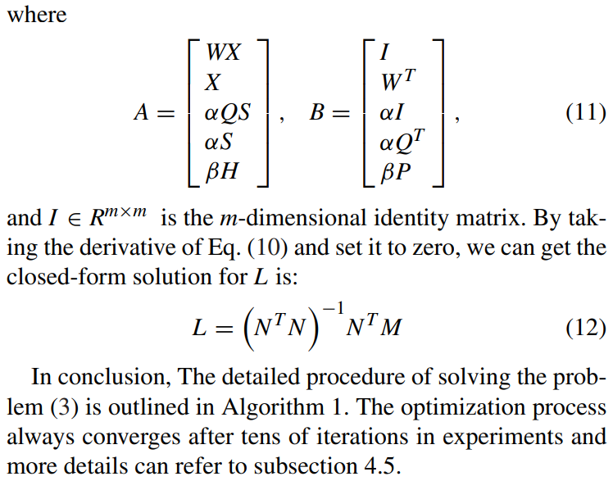

算法流程伪代码

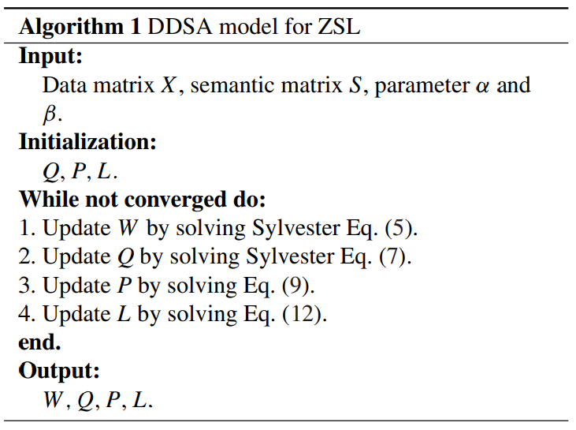

最后再使用最近领搜索NN来进行预测.

